# Visual Studio 2017安装教程

为什么选择visual studio？

1. 因为Visual Studio是全球最牛逼的IDE（集成开发环境），逼格满满。
2. 安装简单啊，刚学C/C++的各位萌新，恐怕对于配置各种各样的环境都不懂吧？
3. Visual studio是一个集成开发环境，配置其他的各种界面库非常方便。
4. 自带图形界面，颜值高，调试功能也强大。

### 第一步：下载

首先进入官网下载链接<https://visualstudio.microsoft.com/zh-hans/vs/>

进入之后下载Visual Studio IDE

然后选择Community 2017(社区版)，这个版本是免费的，主要针对学习和个人开发。

另外两个版本收费，而且多出来的功能基本上大家学习的时候也用不到。

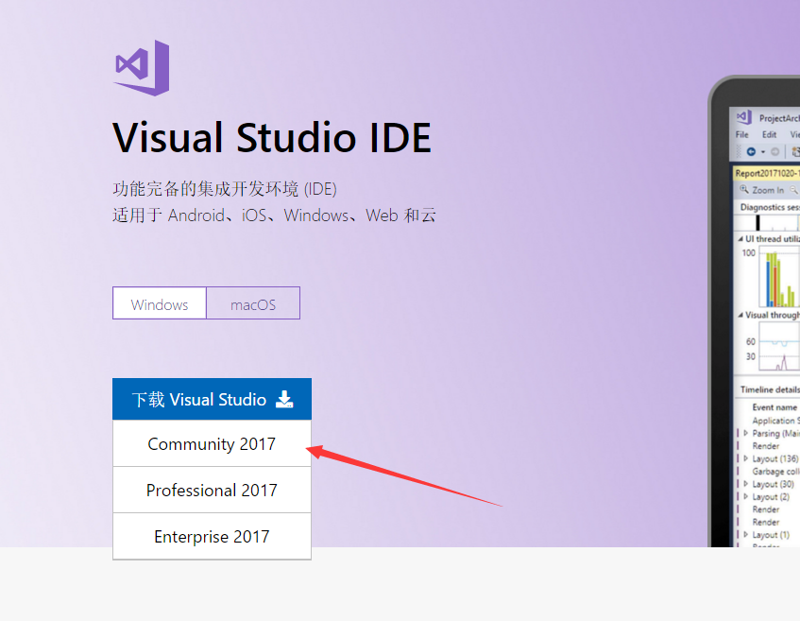

### 第二步：安装

双击打开下载的exe，没错，只有不到2M，不过这个不是IDE，只是一个下载程序。

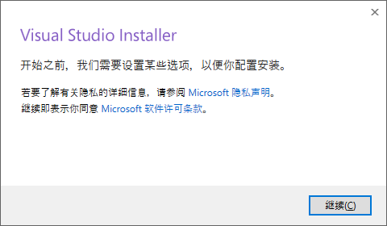

点击继续之后等着就好

引导软件安装之后，就会弹出Visual Studio的安装提示（如下图所示）

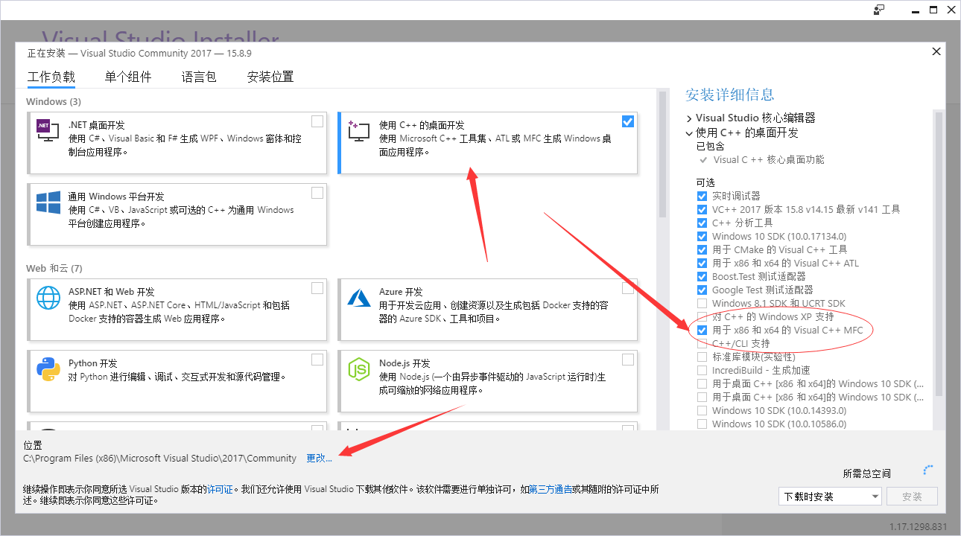

这里需要选择你所需要安装的组件，我们选择【使用C++的桌面开发】。如果用C语言的也选择这项，C++ 包含C的语法，另外可以选择更改安装的位置，如果C盘内存不够，可以选择其他位置。另外，如果想做一些简单的图形界面，可以勾上MFC选项，即便现在做图形界面开发MFC不怎么使用了，但是可以用来练练手，以便以后做其他图形界面开发更容易理解。

### 第三步：等待安装完成

选择好之后，点击右下角的安装按钮，然后就开始正式的安装下载了，等待就好。

下载的安装包有1.8G，不但需要下载还需要安装，大家可以挂机啦（visual studio）

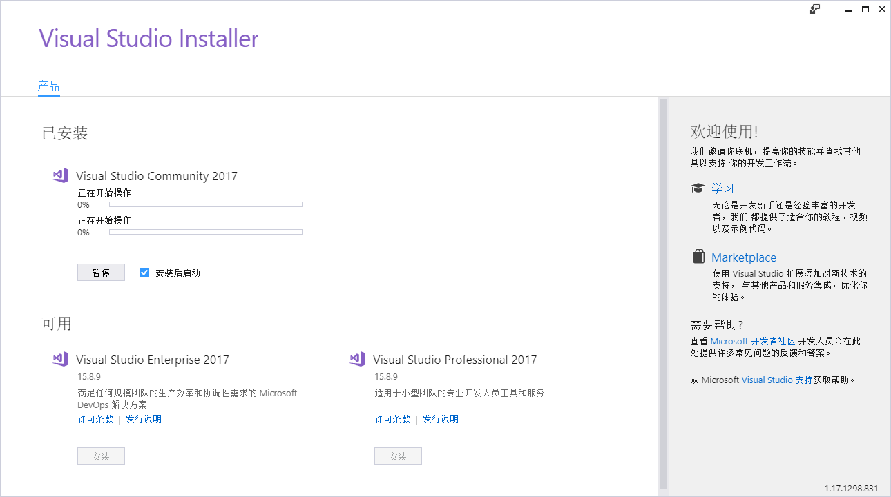

安装完成之后可能需要重启一次，照做就好，重启一下电脑。

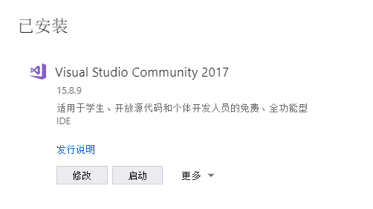

然后就安装完成啦，点击启动就可以了。

如果以前没有安装过visual studio的话，后面还有选择登陆微软账号（如果不登陆，visual studio 只有一个月的试用期），微软账号也是win10的联网账号，没有的话可以注册一 个，（<https://account.microsoft.com>）然后选择常规就可以了。

### 第四步：创建第一个程序 Hello World

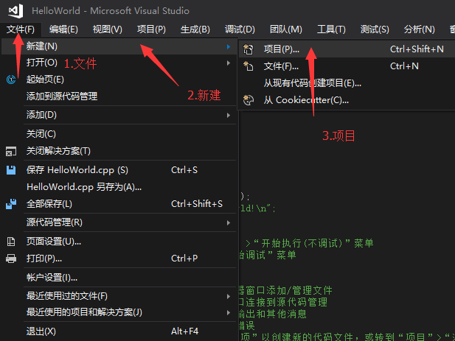

创建一个helloworld项目

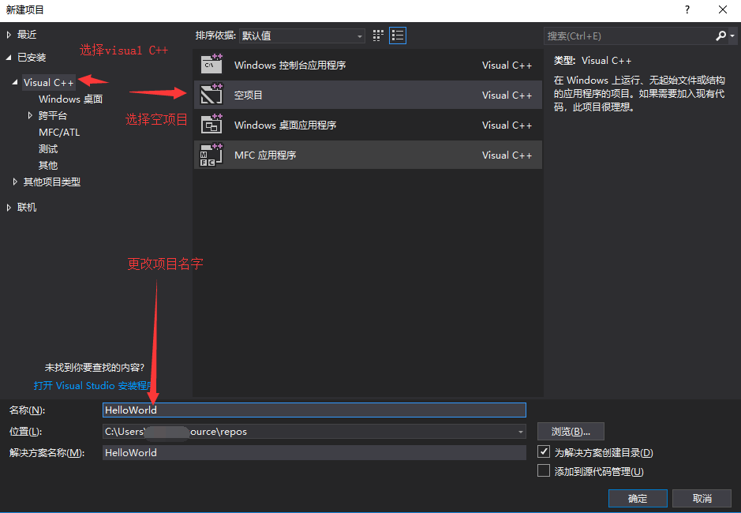

项目创建好了之后，还需要添加最后的步骤，源文件，也就是些代码的的文件.

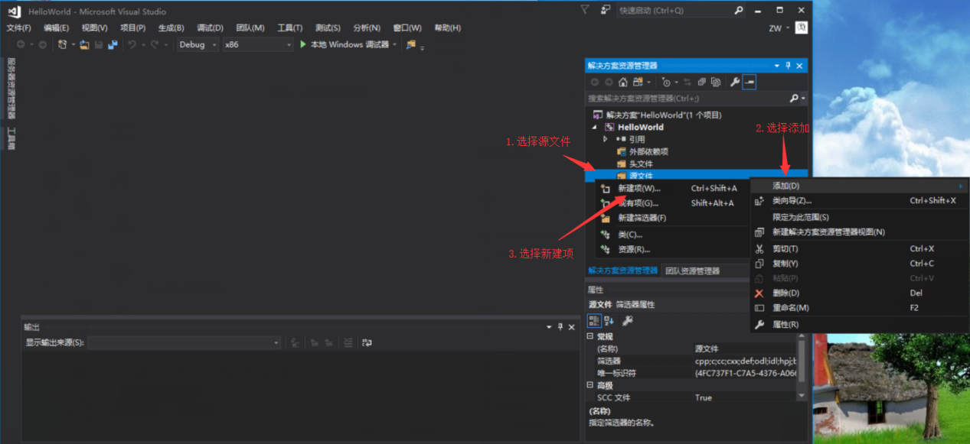

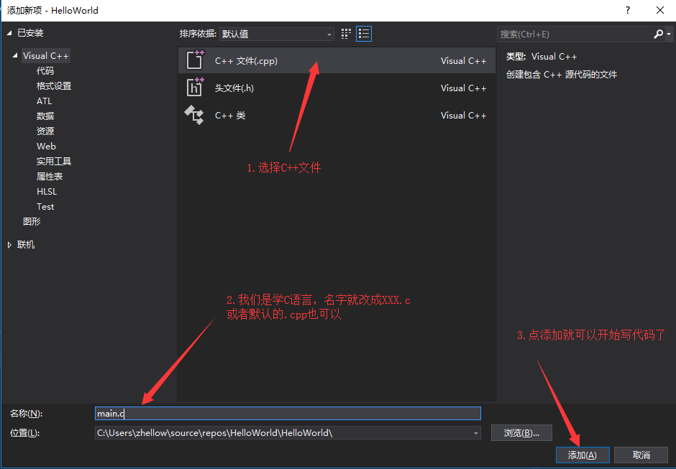

确定之后就可以开始写代码了

绿色的是注释，作用是给人看的，机器便于调试碰到注释会自己忽略。

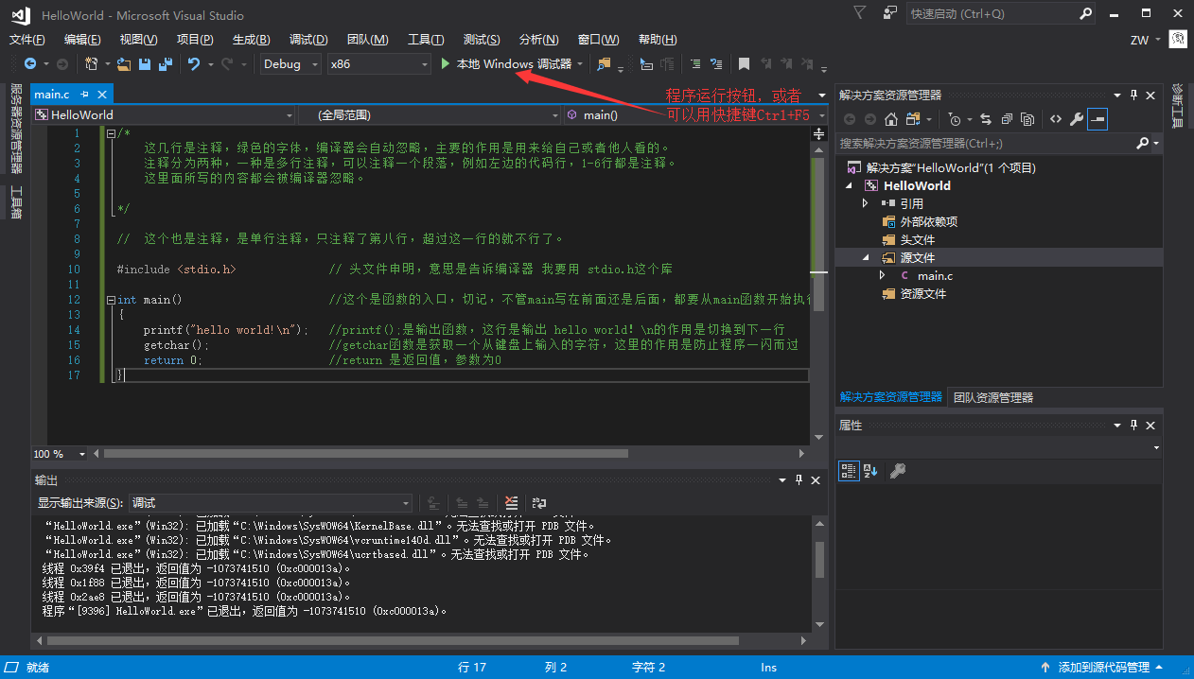

运行可以直接按Ctrl +F5 或者点击本地Windows调试器

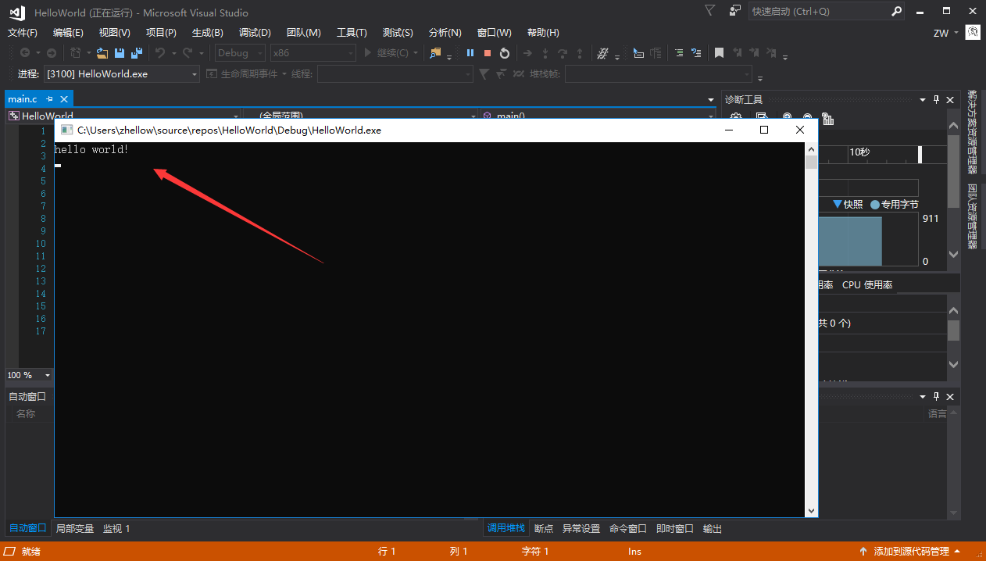

OK，第一个程序就完成啦~~~